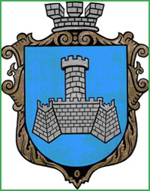
УКРАЇНА
ВІННИЦЬКОЇ ОБЛАСТІ
МІСТО ХМІЛЬНИК

РОЗПОРЯДЖЕННЯ

МІСЬКОГО ГОЛОВИ

від 13.12.2024 р. № 668-р

Про внесення змін до розпорядження
міського голови від 17.10.2024 року
№ 530-р «Про підготовку звіту Хмільницького
міського голови у 2024 році»

Враховуючи постійні перебої з електроенергією та збільшення обсягу застосування заходів обмеження енергопостачання, службову записку начальника організаційного відділу міської ради Тендерис О.В. від 13.12.2024 року № 5879/01-24, керуючись ст.ст. 42, 59 Закону України “Про місцеве самоврядування в Україні”:
1. Внести зміни до розпорядження міського голови від 17.10.2024 року № 530-р «Про підготовку звіту Хмільницького міського голови у 2024 році», а саме викласти пункт 1 у новій редакції:
- «Організувати проведення у січні 2025 року звіту Хмільницького міського голови про роботу міського голови, міської ради та її виконавчих органів за період з листопада 2023 р. по листопад 2024 року».
2.Загальному відділу міської ради (Прокопович О.Д.) внести зміни зазначені у п. 1 цього розпорядження до оригіналів документів постійного зберігання.
3. Контроль за виконанням цього розпорядження залишаю за собою.

Міський голова Микола ЮРЧИШИН

С. Маташ
П. Крепкий
О. Тендерис
О. Прокопович
Н. Буликова
В. Забарський

